2023台灣失智症聯合學術研討會
~失智者人權之維護與促進~
2023 Taiwan Dementia Conference
Protection and Advancement of Human Rights for People Living with Dementia
WHO(失智衛生組織)「全球失智症行動計畫」將「失智者的人權」列為首項基本準則；國際失智症聯盟（Dementia Alliance International）訴求「我們的事，我們都得參與（Nothing About Us Without Us）」，提倡失智者參與及表意權；2022年國際失智症協會（ADI）發表全球失智症報告，「失智診斷後照護」被視為基本人權；我國是全世界第13個具有失智症政策的國家，政策中開宗明義表示應重視失智症人權，監察院也在2018年進行失智症人權維護及促進等權益調查。國內外對於失智者人權之討論漸增，期透過促進公共識能以及各領域的積極參與助其落實，以確保失智者在與其他人平等之基礎上，享有或行使其人權及基本自由，不因失智症而有所改變。
主辦單位 | ： | 社團法人台灣失智症協會
合辦單位 | ： | 台灣臨床失智症學會、台灣老年精神醫學會、台灣臨床心理學會、社團法人台灣老人暨長期照護社會工作專業協會、台灣職能治療學會、中華民國老人福利推動聯盟、中華民國身心障礙聯盟
日期 | ： | 民國112年09月02日(六)上午08:20至下午4:20
地點 | ： | 集思交通部會議中心國際會議廳(台北市中正區杭州南路一段24號)
辦理方式 | ： | 實體會議及線上直播
參加人員 | ： | - 本會會員(為保障會員權益，優先開放已完成今年度會費繳交之會員)  - 失智症相關專業人員、失智者、家屬、政府單位、對失智症議題有興趣者
報名方式 | ： | - 實體與線上皆採網路報名，請務必詳閱報名方法及相關事項說明。  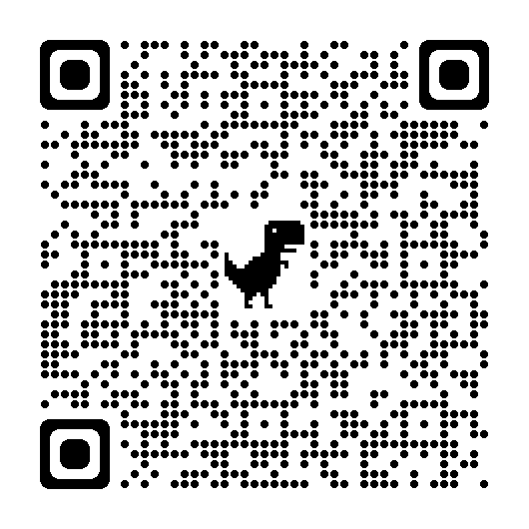  報名連結：https://forms.gle/GcQHZHVkCZagbxXt5  - 報名日期：  本會及合辦單位會員報名日期為即日起至8月25日止  非本會及合辦單位會員報名為8月1日至8月25日止  - 實體名額有限，請盡早完成報名手續，以免向隅。  - 報名線上參與者，直播之連結，預計於當周提供  - 若有任何疑問請洽(02)2598-8580分機26陳專員
學積分 | ： | 實體會議將申請之繼續教育積分如下所列(線上直播無申請積分)  (台灣老年學暨老年醫學會、老年精神醫學會、台灣臨床心理學會、台灣臨床失智症學會、神經學學會、西醫師、職能治療、護理、社工、長照人員、公務人員)
備註 | ： | 1.本會保有活動異動及報名審核權  2.參加者若有學積分需求，需完成該學積分規定簽到、簽退次數及相關測驗、問卷，方能申請積分。
活動贊助 | ： | 歡迎各界贊助本研討會，意者請洽(02)25988580#11楊專員
報名方法及相關事項說明，請務必詳閱：
- 本次研討會採免費報名，請珍惜資源，報名後無法出席實體者請務必來電取消，以免佔用名額，無故不到，2年內不得再免費報名參加本會活動。
111年曾免費報名本會研討會無故不到者，報名本次活動將先列候補名額。
- 本次研討會不提供紙本大會手冊，研討會時始提供研討會手冊下載連結。(研討會後三日結束下載)
- 時數證明：完整參與研討會並完成滿意度問卷者，提供時數證明。

2023年台灣失智症聯合學術研討會
~失智者人權之維護與促進 ~
時間 | 演講主題 |  | 講師 | 主持人
08：50-09：20 | 報到
09：20-09：30 | 長官致詞 |  | 台灣失智症協會 徐文俊理事長  監察院國家人權委員會(邀請中)
09：30-10：50 | 專題1：失智者人權 |  |  | 台灣失智症協會 徐文俊理事長
 | 由世界人權宣言、crpd看見失智者人權 |  | 中華民國身心障礙聯盟  洪心平秘書長
 | 待訂 |  | 臺大醫院精神醫學部 司法精神醫學中心  吳建昌主任
 | 樂智人生，生活不打折 |  | 臺灣大學職能治療學系  臺灣職能治療學會  毛慧芬教授 /監事
10：50-11：00 | 休息時間
11：00-12：05 | 專題2：人權導向的照護模式 |  |  | 台大醫學院  醫學系神經科  陳達夫助理教授
 | 以長期照顧公評人制度與獨立倡導為中心 |  | 中華民國老人福利推動聯盟  張淑卿 秘書長
 | 社會安全網-老人疏忽辨識工具及服務分流之發展 |  | 中山醫學大學醫學社會暨社會工作學系 郭慈安副教授
 | 綜合座談
12：05-13：30 | 午餐時間暨TADA會員大會
13：30-14：35 | 專題3：失智者人權之實踐-1 |  |  |  | 台灣失智症協會  鄭嘉欣理事/律師
 | 支持失智者的財務規劃-他國經驗 | 萬國法律事務所  洪邦桓律師
 | 失智者的預立醫療自主計畫 | 臺北市立聯合醫院和平婦幼院區  神經內科 劉建良主任
 | 綜合座談
14:35-14:45 | 休息時間
14:45-16:15 | 專題3：失智者人權之實踐-2 |  |  |  |  | 台灣失智症協會  王培寧理事/醫師
 | 失智者社會參與之實踐 | 台灣失智症協會余黛薇副祕書長
 | 失智者工作權與就業支持 | 桃園長庚醫院失智症中心  紀皇如職能治療師
 | 失智者自我倡議 | 台灣失智症協會陳筠靜秘書長  (同邀失智者)
 | 綜合座談
16:15-16:20 | 閉幕式~失智者人權呼籲

